Муниципальное общеобразовательное учреждение
«Пролетарская средняя общеобразовательная школа №2»
Ракитянского района

Методическая разработка внеклассного мероприятия
в 5 классе/11-12 лет
на тему «Здоровый образ жизни – мой выбор!»

Мартыненко Яна Витальевна
Учитель

2024
Внеклассное мероприятие
на тему «Здоровый образ жизни –мой выбор!»

Цель: актуализация и формирование у учащихся навыков здорового образа жизни; воспитание общей культуры здоровья; развитие коммуникативных умений учащихся.
Задачи: расширить знания учащихся о здоровом образе жизни; формировать потребность в соблюдении правил здорового образа жизни; воспитать ответственное отношение к своему здоровью; привить интерес к занятию физической культурой, соблюдению правил личной гигиены, здорового питания; формировать знания о пагубном влиянии вредных привычек на здоровье человека;
Оборудование: проектор, нарисованный ствол дерева, раздаточный материал (кроссворды, пословицы, листики для дерева).

Ход мероприятия
Здоровье – это ценность и богатство,
Здоровьем людям надо дорожить!
Есть правильно и спортом заниматься,
И закалятся, и с зарядкою дружить.
Чтобы любая хворь не подступила,
Чтоб билось ровно сердце, как мотор,
Не нужно ни курить, ни пить, ни злиться,
Улыбкой победить любой укор.
Здоровый образ жизни – это сила!
Ведь без здоровья в жизни никуда.
Давайте вместе будем сильны и красивы
Тогда года нам будут не беда!
(Лена Одинцова «Здоровье это ценность и богатство»[1])

Ведущий: При встрече люди обычно говорят это хорошее слово, желая друг другу здоровья. Вот и я обращаюсь к вам – здравствуйте, дорогие ребята, гости.
Здоровье человека – это наибольшая ценность в жизни, которую нельзя купить ни за какие деньги! Болеющий человек не сможет в полной мере воплотить в жизнь свои мечты, не сможет отдать свои силы на преодоление жизненных задач, не сможет полностью реализоваться в современном мире.
Для каждого из нас нет большей ценности, чем здоровье.
Здоровье - состояние полного физического, психического и социального благополучия, а не только отсутствие болезней и физических дефектов.
Ведущий: Сегодня мы с вами проведем мероприятие, которое будет полностью посвящено здоровому образу жизни, а поможет нам в этом интересная конкурсная программа «Здоровый образ жизни!», в которой мы предлагаем вам принять участие. Для этого мы создадим две команды, которым нужно будет придумать название и придумать девиз.

(Команды занимают свои места за игровыми столами. Дети выбирают название команды, готовят свой девиз.)
Пока команды думают, представляю вам важное жюри нашего конкурса
______________________________________________________________
Попрошу команды представиться и провозгласить свой девиз.
Слово команде №1
Слово команде №2
Ведущий: Вот и пришло время приступить к первому конкурсу «Лото-здоровье»

В волшебном мешочке находятся шарики с номерами. Каждый игрок команды поочередно вынимает шарик с номером, которому отвечает вопрос, на который игрок должен дать ответ. Каждый правильный ответ – 1 балл.

Вопросы для команды №1:
1.Для нормального функционирования человеку необходимо в день 2,5 литров этого вещества. Что это? (Вода).
2.Как называется массовое заболевание людей? (Эпидемия)
3.Как называется одним словом рациональное распределение времени? (Режим)
4.Тренировка организма холодом – это . . . (Закаливание)
5.Какая жидкость переносит в организме кислород? (Кровь)
6.Как называется наука о чистоте? (Гигиена)

Вопросы для команды №2:
1. Как называется мельчайший организм, переносящий инфекцию? (Микроб)
2. Добровольное отравление никотином – это … (Курение)
3. Назовите витамин, который вырабатывается в организме человека только под воздействием солнечных лучей. (Витамин Д)
4. В этом состоянии люди проводят треть своей жизни. Оно полезно и необходимо. Что это? (Сон)
5. Что необходимо принимать перед сном обязательно, а в жаркую погоду - утром и вечером? (Душ)
6. Она является залогом здоровья. (Чистота)

Ведущий: Как много ребята вы знаете о здоровье. Предлагаю на этом не останавливаться и приступить ко второму конкурсу «Виды спорта»
Дети, вы очень внимательны? Если да, то это очень хорошо! У вас на столах лежат листы с кроссвордом, в котором зашифрованы названия видов спорта. Найдите и запишите как можно больше слов. Одно слово равно одному баллу для команды(максимум – 17 балов).
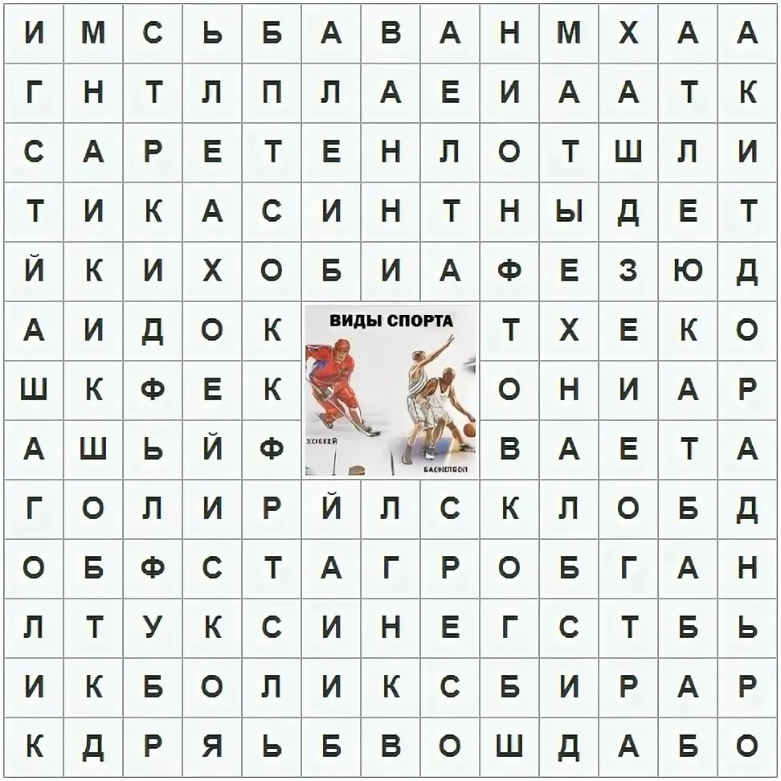
Ответы: стрельба, плавание, шахматы, атлетика, гимнастика, хоккей, гольф, биатлон, дзюдо, фехтование, карате, гандбол, фристайл, бокс, бильярд, сквош, футбол.
Ведущий: Пока наши участники увлечены решением кроссворда, предлагаю нашим гостям тоже немного вспомнить о здоровом образе жизни и отгадать загадки.
Загадки для гостей:
- Я шагаю по квартире,
Приседаю: три-четыре.
И уверен твёрдо я,
С нею ждёт успех меня! (зарядка)[4.с.1]

- Можно радоваться птицам,
Можно просто веселиться,
Можно воздухом дышать
Вместе весело… (гулять) [4.с.1]

- На снегу две полосы,
Удивились две лисы.
Подошла одна поближе:
Здесь бежали чьи-то… (лыжи) [4.с.1]

- Он — холодный, он — приятный,
С ним дружу давно, ребята,
Он водой польёт меня,
Вырасту здоровым я! (душ)[4.с.2]

- Знаю, есть на свете чудо,
Есть такое волшебство:
Поднесёшь под кран с водою –
Вмиг смывает грязь оно! (мыло) [4.с.2]

- Есть ещё у нас друзья,
Позабыть о них нельзя.
Чтоб красиво улыбаться,
Чаще надо нам встречаться! (зубная щётка и паста)[4.с.2]

- Вот совсем закрылись глазки,
И почувствовал я —
он скоро мне покажет сказки.
Мой ночной волшебник… (сон) )[4.с.3]

- Чтоб здоровье сохранить,
Организм свой укрепить,
Знает вся моя семья —
Очень важен (режим дня) )[4.с.3]
Ведущий: Наши ребята быстро справились с поставленной задачей! Они, наверное, уже немного устали и, пока жюри подсчитывает балы за первые два конкурса, проведем небольшую физкультминутку (гости также могут присоединиться).

Физкультминутка:
А у нас физкультминутка,
Наклоняйся, ну-ка, ну-ка.
Выпрямляйся, потянись,
А теперь назад прогнись.
Поднимай-ка руки, плечи,
Чтоб работать было легче.
А теперь, ребята, встали.
Быстро руки вверх подняли,
В стороны,
Вперёд, назад.
Повернулись влево, вправо,
Тихо сели…
Вновь за дело.[3. с.4]
Ведущий: Ну что ж, я думаю, все уже отдохнули, поэтому предлагаю перейти к следующему, завершающему конкурсу! Этот конкурс называется «Литературный».
У вас на столах лежат карточки, на которых написаны части пословиц. Вам нужно соединить две карточки так, чтоб получилось законченное предложение.
Предлагаемые пословицы:
Не всякий хлеб пашет, да всякий его ест. [2, с.748]
В нас просто: борщ, каша, третья – кваша. [2, с.749]
Овощи – слава докторов и гордость поваров. [2, с.749]
У кого какой вкус: кто любит дыню, а кто арбуз. [2, с.750]
Губа не дура, язык не лопата: знают, что горько, что сладко. . [2, с.750]
Брюхо – не мешок: в запас не поешь.[2, с.753]
Когда ем, тогда – и глух, и нем. [2, с.753]
Каша да щи, хоть рот полощи. [2, с.767]

Ведущий: Какие вы молодцы! Очень быстро справились! Пока наше жюри подсчитывает общее количество баллов, я хочу, чтобы вы внимательно взглянули на деревце и сказали, чего ему не хватает? (листочков). А для того чтобы деревце зазеленело, вам нужно ему помочь. Для этого у вас на столах лежат листочки, на которых написаны полезные и вредные привычки. Ваша задача выбрать только полезные привычки, которые способствуют сохранению здоровья и делают нашу жизнь красивой и счастливой. (Листочки с правильными ответами прикрепляются к дереву).

Полезные привычки (листочки): улыбаться друзьям, быть вежливым и воспитанным, заниматься физкультурой, быть честным и открытым, закаливание, игры на свежем воздухе, правильное питание, мыть руки перед едой, оберегать природу, заботиться о родных, знать свои права и обязанности, чистить зубы, получать образование, изучать правила дорожного движения.

Вредные привычки (листочки): курение, алкоголизм, употребление наркотиков, неуважение к старшим, драться с товарищами, грызть ногти, играть с электроприборами, быть злым и раздраженным, играть со спичками, ходить по железнодорожным путям, купаться в запрещенных местах, быть жадным и завидным. перебегать дорогу при движении авто.

Ведущий: Молодцы, ребята! Вы все верно определили и сделали наше дерево сильным и здоровым! За это время жюри подсчитало количество баллов каждой из команд и назовет победителей, предоставим слово________________.
Ведущий: Вот и подошла к концу наша чудесная игра. Благодарим всех за активное участие! До новых встреч!

Список литературы:
- https://poemata.ru/poets/odintsova-lena/zdorove-eto-tsennost-i-bogatstvo/
- Жизнь русского народа в его пословицах и поговорках. Сборник русских пословиц и поговорок / Сост., предисл. и алфавит. указ. И. Н. Кузнецов / Отв. ред. О. А. Платонов. — М.: Русская цивилизация, 2019. — 912 с.
- Сборник физкультминуток http://school-int2.bash.eduru.ru/media/2018/07/18/1239804141/fizminutki.pdf
- Обучение через игру: загадки для детей про здоровый образ жизни https://mdou65.edu.yar.ru/docs/gruppa_n_6/zagadki_pro_zdoroviy_obraz_zhizni.docx

